RUNX
Visual Direction
Blueprint
Артдирекшен головного хаб-сайту runxai.com
ОБРАНИЙ НАПРЯМ
Clean cinematic technology: deep navy space, one luminous system object, precise typography, and restrained interface fragments.

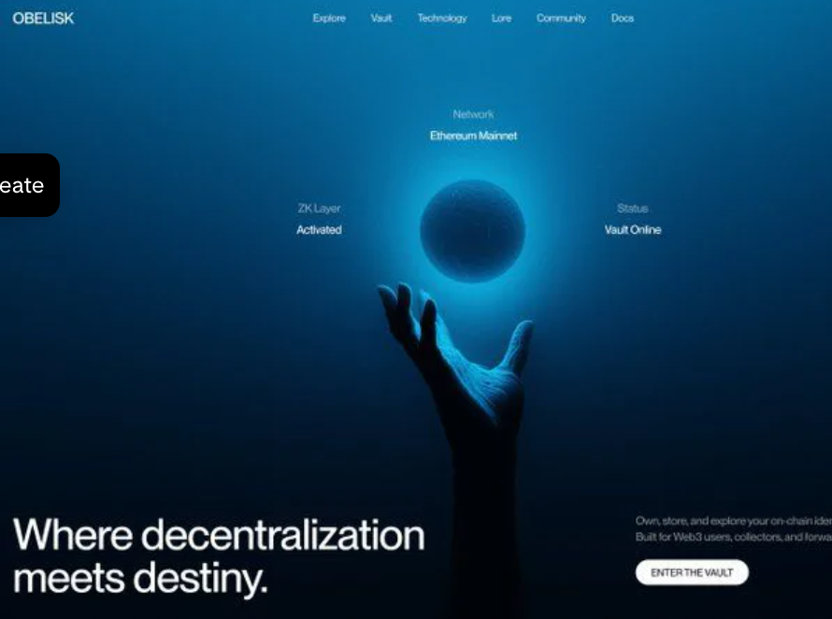
Primary visual reference — чистота, глибина, центральний об’єкт і багато повітря.

01 / CREATIVE THESIS
Головна візуальна ідея
RUNX має виглядати не як digital-агенція з набором карток, а як “операційне ядро”, навколо якого з’єднуються маркетинг, сайти, автоматизація, CRM та AI.
CREATIVE CONCEPT
THE SYSTEM BEHIND GROWTH

Що бачить відвідувач
- Темний, майже чорнильний простір із синьою глибиною — контроль, технологічність, преміальність.
- Один центральний світловий об’єкт — RUNX Core: сфера, енергетичне ядро або абстрактний system engine.
- Від ядра виходять три делікатні маршрути: Websites / TRS / Business Systems.
- Кожен маршрут має власний короткий UI-фрагмент, але всі вони належать одній візуальній системі.
- Велика чиста типографіка залишається головною; 3D не перекриває текст і вибір.
Враження бренду
In control. Intelligent. Structured. Premium. Human enough to trust.

02 / REFERENCE SYNTHESIS
Що беремо з кожного референса
1. Quso — clarity + floating UI
Беремо: Світлий простір, акуратні product fragments, сильна ієрархія заголовка, відчуття живої системи.
Не беремо: Не беремо білий SaaS-шаблон як основну стилістику та фіолетовий бренд-код.
2. BizNext — product confidence
Беремо: Сильний hero, продукт у центрі, поєднання digital та реального бізнес-контексту.
Не беремо: Не беремо надлишок glow, цифр, бейджів, іконок та “template marketplace” естетику.
3. Agex — dark product stage
Беремо: Глибокий dark mode, світлова вісь, велика типографіка, реальні UI-екрани як доказ системи.
Не беремо: Не перетворюємо RUNX на типовий dashboard SaaS; головна сторінка маршрутизує кілька напрямків.
4. Boltshift — connected modules
Беремо: Центральне ядро, зв’язки з модулями, просте пояснення складної автоматизації.
Не беремо: Не робимо буквальну AI-сферу з чотирма однаковими картками — це лише композиційний принцип.
5. Obelisk — primary direction
Беремо: Мінімалізм, cinematic depth, один символічний об’єкт, асиметрична композиція та багато повітря.
Не беремо: Не використовуємо Web3-лексику, загадковість без пояснення та надто темний контраст тексту.

03 / VISUAL MOODBOARD
Візуальна формула
 | 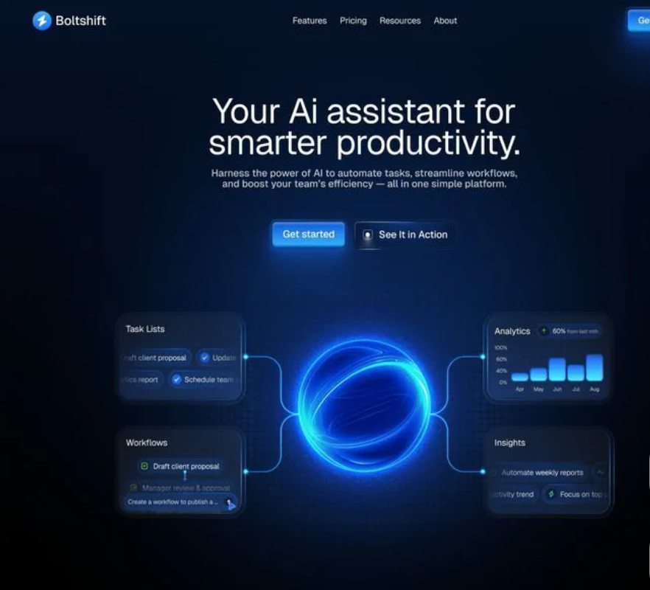
Primary atmosphere: Obelisk minimalism + Boltshift system logic.
Колір
Obsidian  #07111F | Deep Navy  #0B1B31 | Electric Blue  #1677FF | Signal Cyan  #30D7FF | Mist  #EAF4FF | White  #FFFFFF
Типографіка
- Display: сучасний grotesk із чистими геометричними формами; large headline 72–96 px desktop.
- Body: нейтральний sans-serif, 17–19 px, line-height 145–155%.
- Акцент не через italic або all caps, а через розмір, світло й одну синю фразу.
- Максимальна ширина hero-тексту: 760–860 px; не більше 2–3 рядків headline.

04 / HERO ART DIRECTION
Перший екран: точна композиція
HERO PRINCIPLE
TEXT FIRST. SYSTEM OBJECT SECOND. ROUTES ALWAYS VISIBLE.

Desktop
RUNX About Capabilities Team Contact [ Talk to RUNX ]

ONE COMPANY. MULTIPLE GROWTH SYSTEMS.
Growth doesn’t need more chaos.
It needs a system.

RUNX connects strategy, marketing, technology, automation and AI...

( LUMINOUS RUNX CORE )
/ | \
[ Websites ] [ TRS ] [ Business Systems ]

Scroll to explore ↓
Баланс
- Headline займає верхню або ліву частину композиції, але не накладається на найяскравіший glow.
- RUNX Core має бути нижче headline або трохи правіше центру — не рівно посередині як типовий AI-шаблон.
- Router-картки повинні читатися без hover; motion лише підсилює вибір.
- У першому viewport не ставимо команду, список послуг, великі цифри або логотипи “trusted by”, якщо немає справжніх доказів.

05 / THE RUNX CORE
Що є центральним візуальним об’єктом

Рекомендований образ
Не просто glowing orb. Це абстрактне ядро системи: темна сфера з внутрішнім синім світлом, навколо якої ледь видно потоки даних, геометричні орбіти та три точки виходу.
Символіка
- Сфера = єдине ядро RUNX.
- Три виходи = три бізнес-напрямки.
- Тонкі потоки = зв’язок маркетингу, даних, CRM, AI та automation.
- Світло зсередини = система працює, а не просто красиво виглядає.
Motion
- Повільне “дихання” світла 6–8 секунд.
- Лінії реагують на курсор із дуже малою амплітудою.
- При hover route-картки відповідний канал ядра стає яскравішим.
- Без агресивного particle storm, постійного обертання та loading-heavy video.

06 / ROUTER SYSTEM
Як виглядають три напрямки
Картки мають бути схожі на три виходи з одного control system: темне напівпрозоре скло, тонкий світловий border, короткий descriptor і один маленький interface preview.
01 | Websites  CONVERSION-FOCUSED DIGITAL EXPERIENCES  Visual cue: Фрагмент структури сторінки / CRM-connected form / conversion path.  Explore →

02 | TRS for Trucking  DRIVER RECRUITING INFRASTRUCTURE  Visual cue: Recruiting pipeline / driver card / AI qualification signal.  Explore →

03 | Business Systems  MARKETING, AUTOMATION & CUSTOM BUILDS  Visual cue: Connected workflow / automation nodes / analytics pulse.  Explore →

Hover logic
- Активна картка піднімається на 6–10 px; border переходить у signal cyan.
- Дві інші картки залишаються видимими, але зменшують opacity до 65–75%.
- У центральному Core підсвічується відповідний маршрут.
- На mobile жодна інформація не залежить від hover.

07 / PAGE RHYTHM
Як стиль переходить на всю сторінку
SECTION | VISUAL TREATMENT
Hero + Router | Темний cinematic canvas, RUNX Core, три route-картки.
Company Overview | Світліший navy або майже білий контрастний блок; велика теза й мінімум графіки.
Capabilities | Чотири модулі навколо тонкої system line; фрагменти UI замість generic icons.
How We Work | Вертикальна світлова траєкторія Diagnose → Design → Build → Optimize.
Why RUNX | Короткі proof statements у чистому typographic layout.
Team | Справжні портрети на нейтральному dark-blue фоні; без 3D за людьми.
Location | Один атмосферний кадр міста/регіону або мінімальна coverage map.
Contact | Повернення до темного Core-мотиву; коротка форма у glass panel.
Ритм
Dark immersive → light clarity → dark system → human team → dark conversion.
Так сторінка не стає суцільною темною “печерою”, але зберігає premium tech характер.

08 / GUARDRAILS
Щоб дизайн не став типовим AI-сайтом
Обов’язково
- Один власний hero-object, створений спеціально для RUNX.
- Справжні UI-фрагменти продуктів і процесів там, де вони існують.
- Справжні фото команди, узгоджені за світлом і кольором.
- Чіткі route-картки та доступний контраст тексту.
- Одна система spacing, border radius, glow та motion по всьому сайту.
Уникаємо
- Безликі роботи, мозок із мікросхем, neon city, випадкові частинки та “AI woman”.
- П’ять різних glow-кольорів на одному екрані.
- Фейкові dashboards, цифри, логотипи клієнтів і testimonials.
- Надмір glassmorphism: текст не повинен губитися у прозорих панелях.
- Копіювання сфери або руки з референса один в один — беремо композиційний принцип, а не чужий образ.
FINAL ART-DIRECTION DECISION
OBELISK CLEANLINESS × BOLTSHIFT SYSTEM LOGIC × AGEX PRODUCT DEPTH — translated into a unique RUNX visual system.

09 / DESIGNER HANDOFF
Що дизайнер має створити першим
01 Hero moodframe
Один статичний desktop frame 1440 px: header, headline, RUNX Core, three routes.
02 Mobile hero
390 px frame: headline, compact Core, three stacked routes, CTA.
03 Core exploration
3 варіанти власного hero-object без копіювання референсів.
04 Route card states
Default / hover / active / mobile.
05 Section rhythm
Швидкий long-page strip із чергуванням dark/light блоків.
06 Motion spec
Core breathing, route response, scroll reveal, reduced-motion fallback.
Acceptance criteria
- За 5 секунд видно: RUNX — системна tech/growth компанія; є три напрямки; можна обрати свій.
- Hero виглядає premium і чисто навіть без animation.
- Текст і router залишаються головними, 3D — підтримує зміст.
- Візуальна система працює для team, location і contact, а не лише для hero.
- Mobile не виглядає як обрізаний desktop.
RECOMMENDED FIRST DESIGN REVIEW
Показати не весь сайт, а hero moodframe + три route states + long-page rhythm. Після затвердження цього напряму деталізувати решту секцій.

